AAB01: Virtualisierung mit VMWare Player –
Installation von Mint-Linux v1.5
Datum:
Autor: Samuel Fronthaler
Hilfe: Unterricht

Bearbeite/beantworte/dokumentiere folgende Fragen mit screenshots
KI-recherchen sind erlaubt und erwünscht. Bitte ABER Prompts und Ergebnisse dokumentieren
- Installiert auf Eurem Rechner den VMWare-Player.
Software gibt es vom Lehrer oder bei Broadcom.
Siehe https://www.mikeroysoft.com/post/download-fusion-ws/
- Richtet eine neue virtuelle Maschine am im Player ein.
2Gig RAM, 20Gig Disk
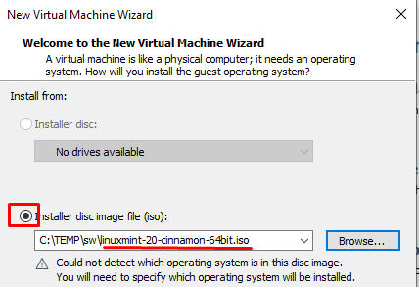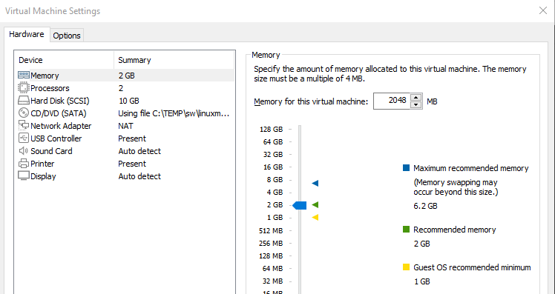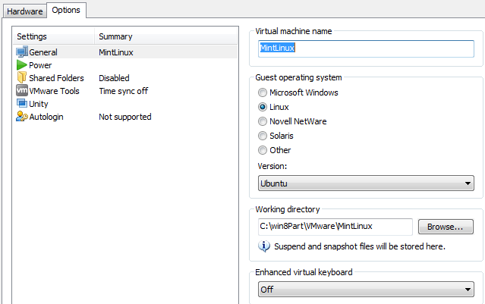
Verwendet als Installationsimage die .ISO Datei für das Ubuntu-Linux Derivat Mint-Linux mit Cinnamon Desktop von https://www.linuxmint.com/download.php
wählt die Optionen laut obigen Screenshots.
Legt die virtuellen Datenträger der Maschine in einem neuen Verzeichnis (z.B. C:\VMWare\ ) auf Eurem Rechner ab!

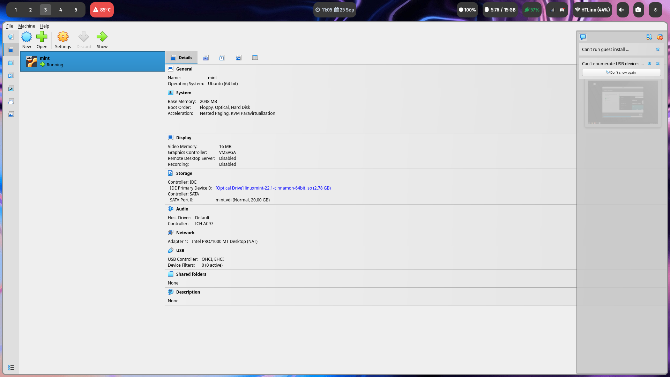
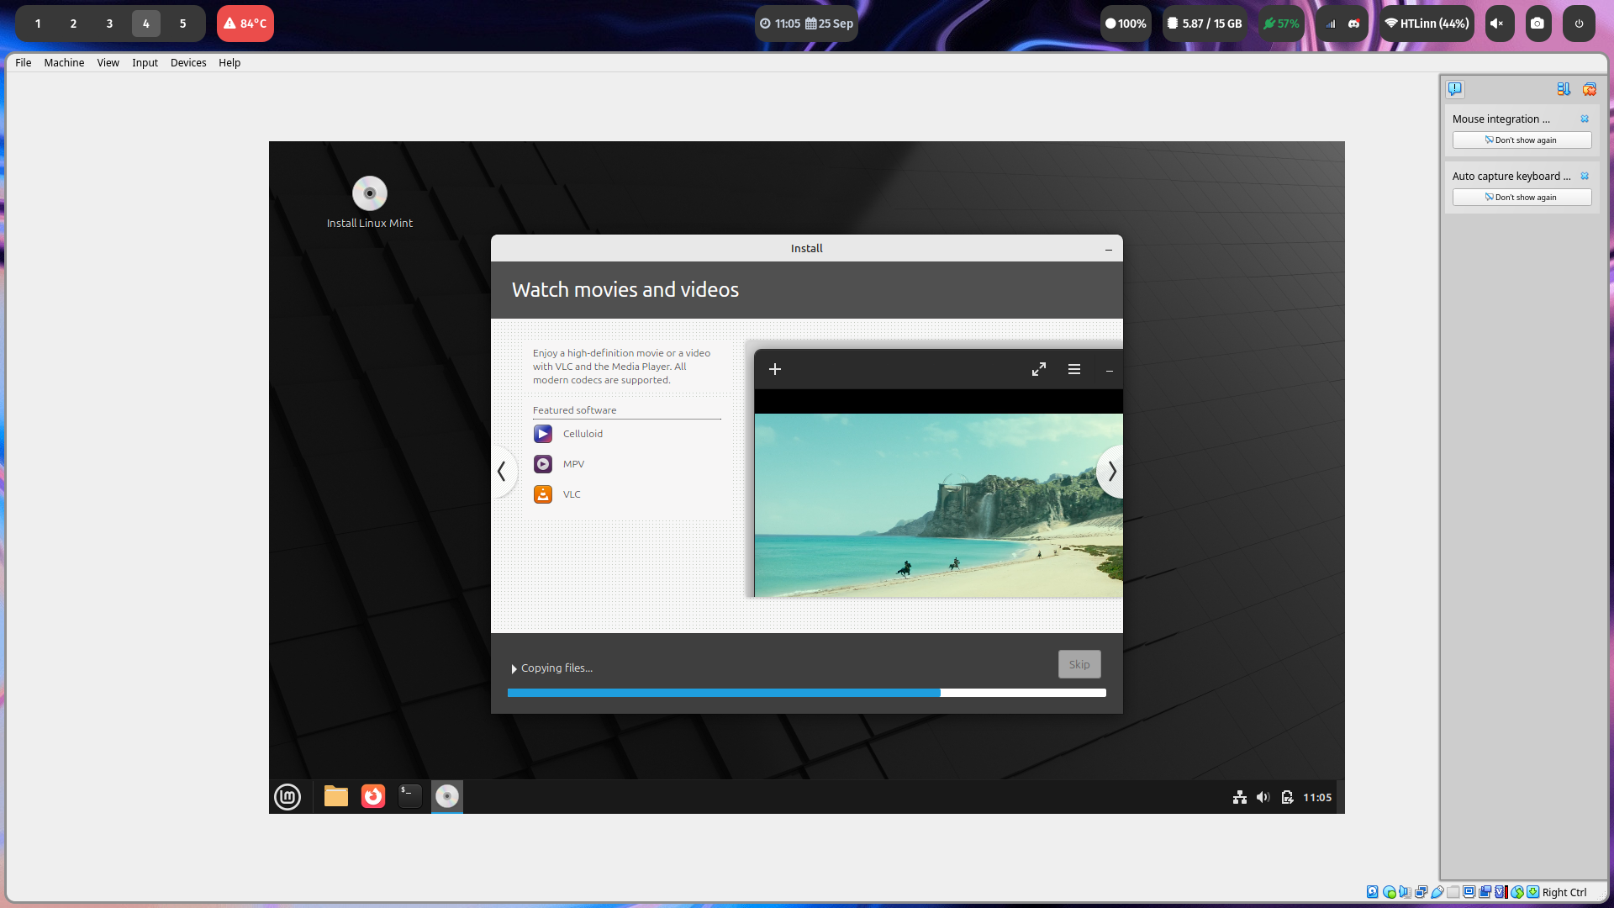
Wählt vor den „Finish“ „Customize Hardware“:
Was könnt Ihr für die virtuelle Maschine alles einstellen? RAM, CPU-kerne, festplatten speicher,
Welche Hardware-Ressourcen benötigt also auch ein virtueller Rechner? Die von dem Rechner der die vm läuft

- Startet die neu angelegte Maschine.
Das Image ist eine sogenannte Live-CD, das heisst es läuft bereits von der CD und benötigt keine Installation auf der (virtuellen) Festplatte.
- Welche Arten von Dateien werden am Rechner (Windows, Hostsystem) im oben angelegten VMWare-Verzeichnis abgelegt.
Beschreibe die Dateien und deren Größe. .vbox bei virtualbox, .vdi hat bei mir 8.4gb
Was wird in einer vmdk-Datei, was in einer .vmx-Datei gespeichert? Das system von der vm
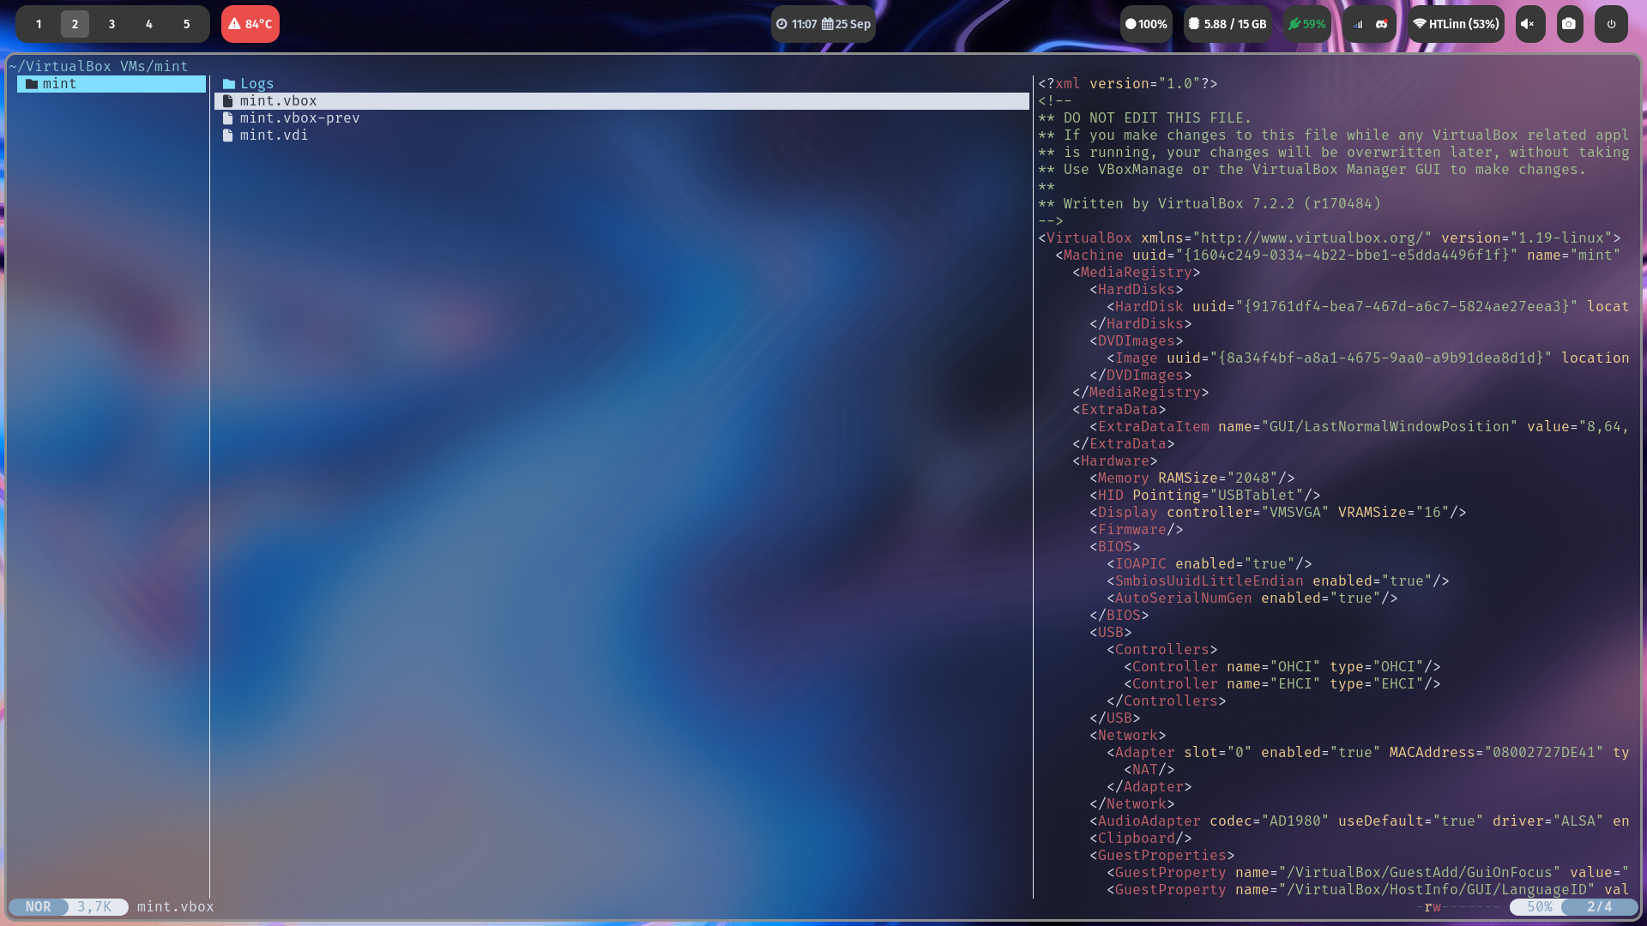
- Die Maschine (Linux, Gastsystem) sollte nun erfolgreich vom virtuellen CD-Laufwerk gestartet sein und den Linux-Mint-Desktop anzeigen.
Stellt im Menu/Suche nach Kezboard/Layout/ das Keyboard Layout auf Deutsch / Deutsch um.
Erstellt mit einem Text-Editor eine Datei und speichert diese am Desktop!
(screenshot)
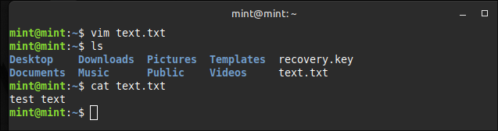
- Welche Festplatten seht Ihr? (Menu/Control Center/Disks).
Wie groß ist die Festplatte laut Linux?
Wie viel Platz belegt diese im VMWare-VZ auf der Windows-Festplatte?
Beschreibt in eigenen Worten den Widerspruch und wie sich dieser erklären lässt.
(screenshot)
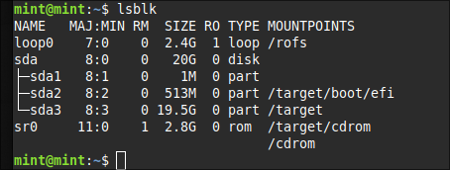
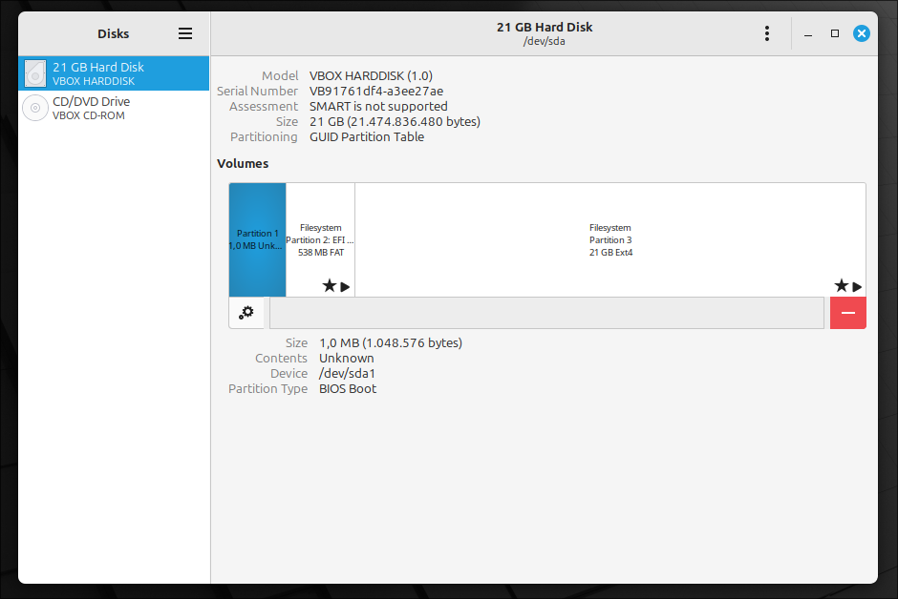
Hat 19.5gb, hat bios, efi, und filesystem
- Schaue dich ein bisschen im Linux um!
Was fällt Dir auf? Was gefällt Dir?
(einige screenshots + Kommentare dazu)
Simple gestaltet, basiert auf ubuntu, window based Desktop enviroment, hat einen app store im gegensatz zu anderen distros, läufts auf schlechterer hardware als windows, terminal ist unix basiert

- Installiere Mint-Linux auf deiner Rechnerfestplatte mit „Install Linux“.
Kontrolliere mit dem Disk-Tool, was auf der Festplatte passiert.
Folgt dem Installationsdialog…………
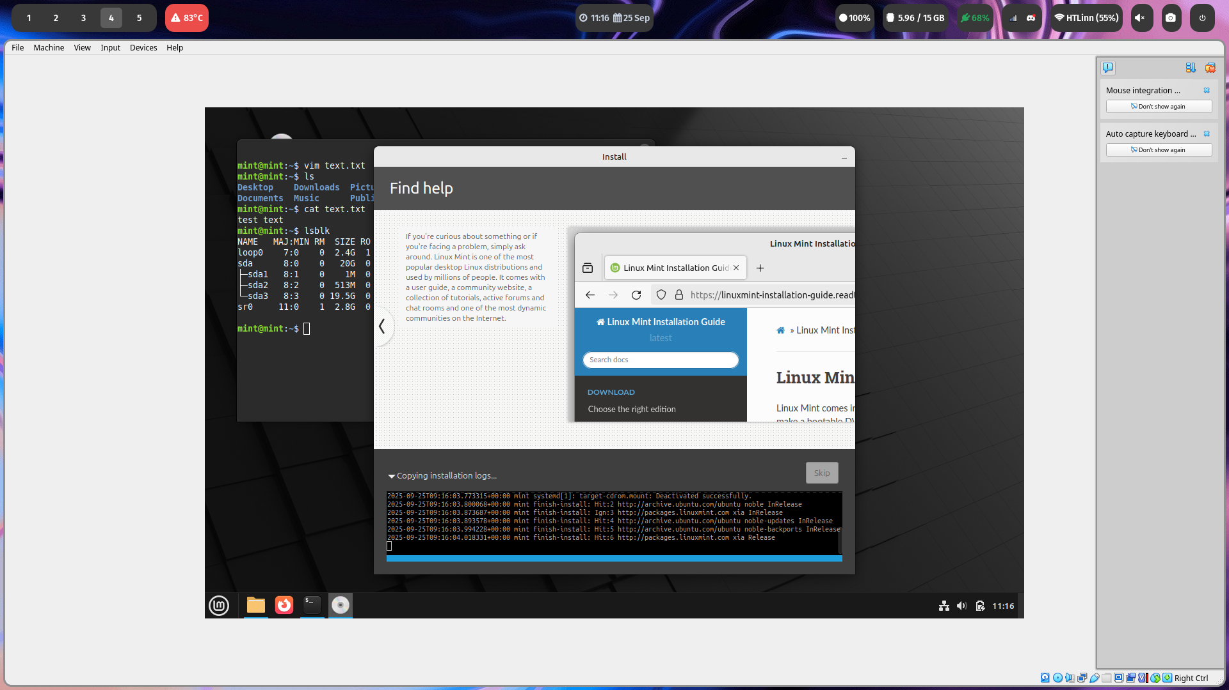
- Was passiert im Hostsystem mit den VMDK-Dateien der virtuellen Maschine?
werden größer, jetzt 10.5gb, wächst solange bis der speicher voll ist (20gb)
- Nach erfolgreicher Installation das System bitte mit Menu/Quit beenden.
- Startet das virtuelle System neu und kontrolliert/installiert via Control Center/Software Manager das Paket open-vm-tools-desktop. Hinweis: Ist zumindest ab Linux-Mint 20.2 bereits installiert!
Reboote dann das Linux-System!
Voila, Du solltest nun den kompletten Bildschirm verwenden und das VMWare-Fenster vergrößern und verkleinern können.
(screenshot)
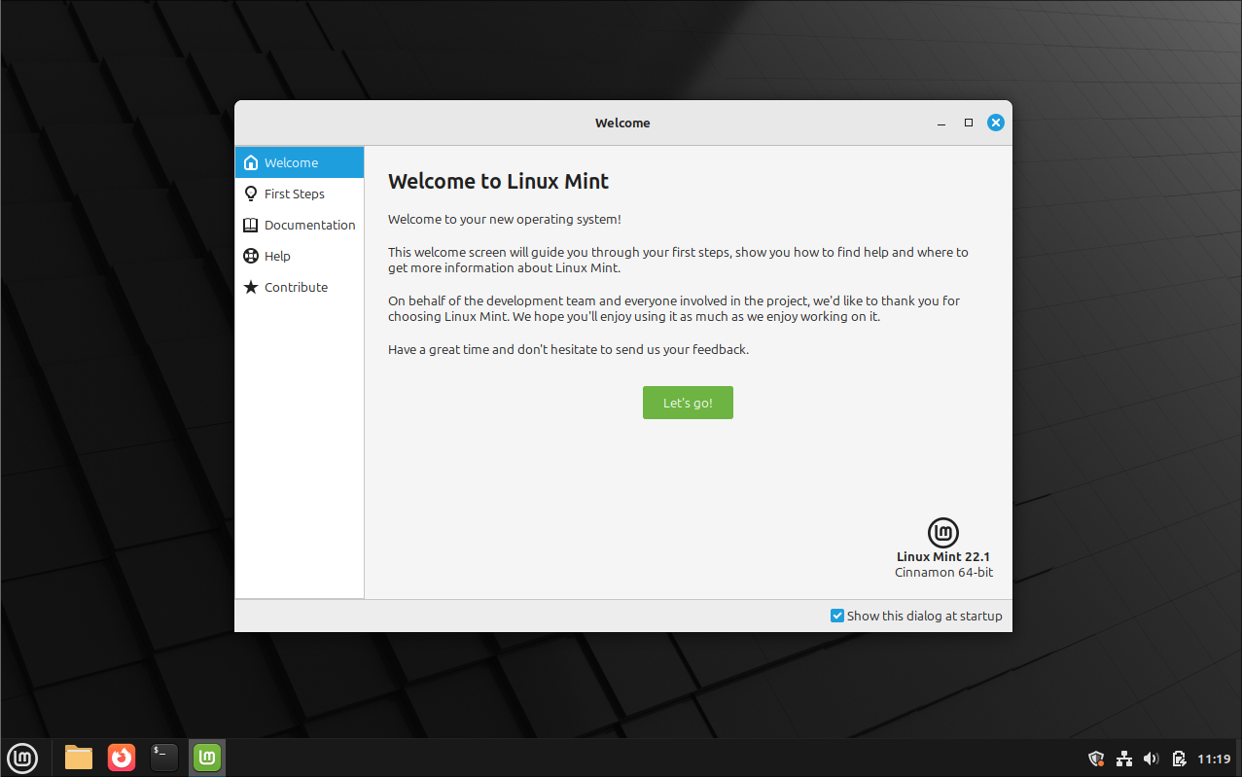
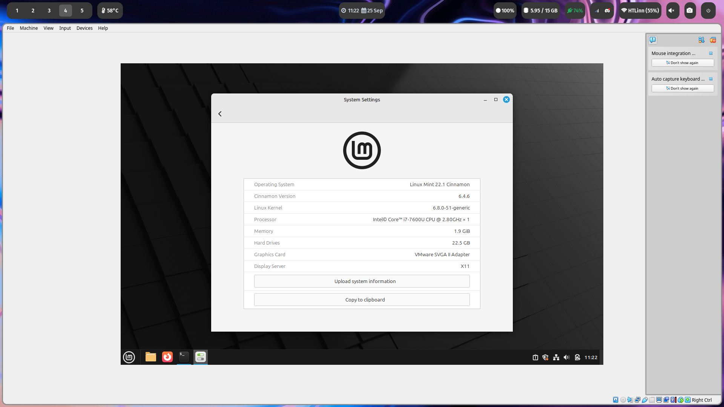
- Abgabe:
Gib den ausgefüllten Arbeitsauftrag mit den beantworteten Fragen und den screenshots als AAB01-Name.pdf im moodle ab!

